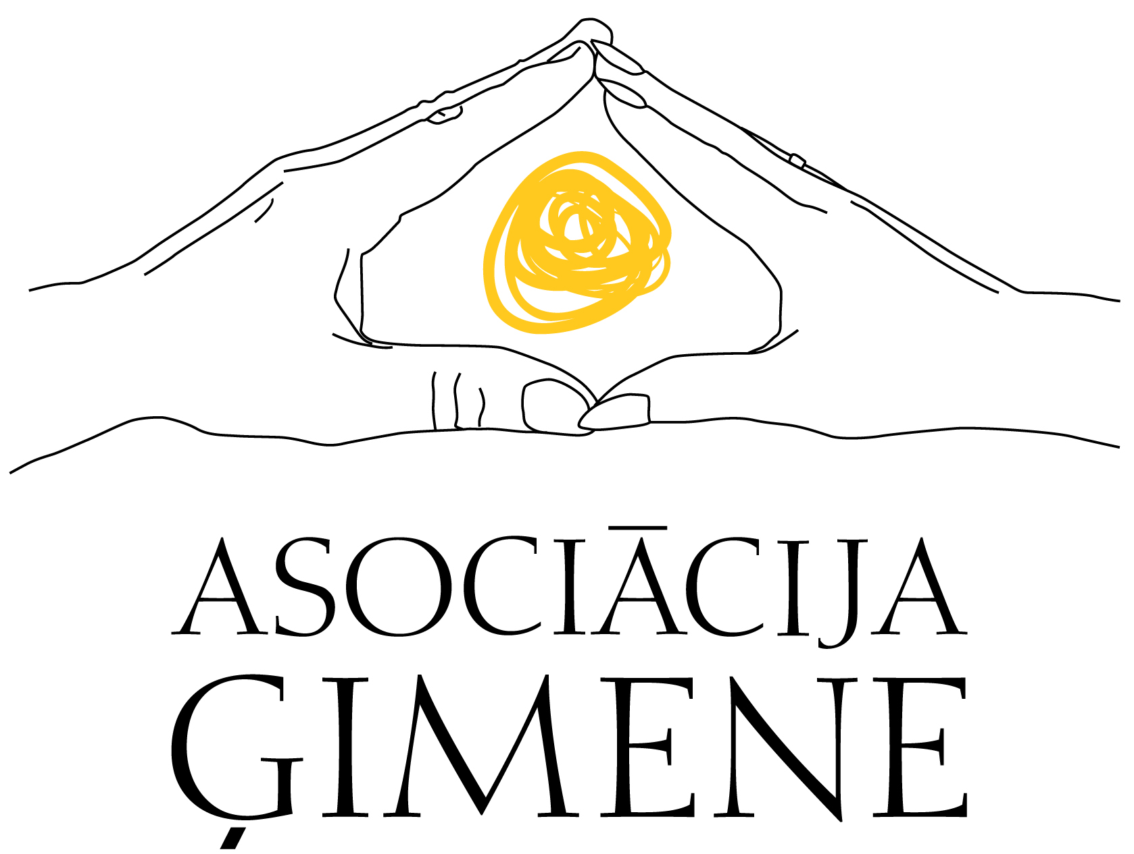

ATKLĀTA VĒSTULE PREZIDENTAM

80 Latvijas un ārvalstu apkopoto pētījumu¹ analīze ir parādījusi, ka „ģimene” ir pamatcēlonis un sakne globālām /piemēram, nācijas strauja samazināšanās uc./, valsts un personīgām problēmām. Starptautiskās un vietējās organizācijas jau vairākus gadus vērš uzmanību uz sekām un prognozēm, kā tas ietekmēs Latvijas valsti, piemēram, iedzīvotāju novecošanās, tai progresējot, var novest pensiju sistēmu finansiālā sabrukumā jau 2035. gadā, bet veselības aprūpes sistēmu – laikā no 2030.-2050.gadam.² uc.

Latvijai kā mazai tautai, tas ir nācijas pastāvēšanas jautājums. Ģimenei pēc iespējas ātrāk ir jāpiemēro valsts prioritātes statuss nevis jālikvidē vai jāreformē ministrija. Latvijas ģimenes netiek galā ar daudzajām problēmām, kas rezultējas statistikā, tāpēc ir pēdējais brīdis un pienākums iejaukties valstij, kas redz situāciju kopumā, izstrādājot un ieviešot „Nācijas glābšanas plānu” – vienotu Valsts Ģimenes politiku.

Diemžēl šā brīža pārsteidzošie procesi liecina par pretējo, un neviena no atbildīgajām personām pat vārdos neņemas apliecināt, ka, pievienojot Bērnu un Ģimenes lietu ministrijas funkcijas Labklājības ministrijai, „ģimene” nebūs kā viena no n-tajām prioritātēm un mēs neatgriezīsimies sākumpunktā. Valdības nāk un iet, bet ministrija, kuras galvenā un vienīgā prioritāte ir „ģimene”, ir tā platforma, kas nodrošina ģimenes jautājumu prioritāti un reālu (!) problēmu risināšanu.
Mēs aicinām ieraudzīt to, ka šobrīd Latvija iet absolūti drošu pašiznīcināšanās ceļu.
Mēs aicinām Jūs, kā tautas uzticības personu, neļauties pašplūsmai, plānojot valsts nākotni atbilstoši strauji sarūkošajam iedzīvotāju skaitam, bet ticēt izmaiņām un rīkoties.
Mēs aicinām sadzirdēt mūsu saucienu akūto krīzes problēmu virpulī, saskatot Būtisko ilgtermiņā.
Mēs aicinām apzināties situācijas nopietnību un sekas uz Latvijas valsti, un pieņemt vēsturiski valstisku lēmumu mūsu visu bērnu, mazbērnu, mazmazbērnu un ģimeņu labā – saglabāt Bērnu un ģimenes lietu ministriju kā atsevišķu ministriju, akcentējot šīs jomas prioritāti.
Mēs aicinām Jūs uz drosmīgu rīcību, neļaujot „krēslu politikai”, kas mainās līdz ar cilvēkiem, diktēt noteikumus vispārcilvēciskajām morāles vērtībām, un – tauta to novērtēs.

Ne jau slimu cilvēku ārstēšana, noziedzinieku un vardarbības apkarošana, cīņa ar atkarībām un agresīviem braucējiem, veco cilvēku pensijas atrisinās valsts problēmas. Valsts nākotne un sabiedrības veselība ir stipru ģimeņu rokās, no kurām iznāks mīlēti bērni un veselas personības, kas mazāk slimos, ilgāk dzīvos, neies noziedzības, vardarbības un atkarību ceļu, mācēs veidot stipras ģimenes un rūpēsies par saviem vecākiem, kam nereti vairāk par naudu pietrūkst sajūta, ka viņi ir vajadzīgi. Un otrādi – cilvēkiem vecumdienās būs, kas par viņiem rūpējas, ja viņi jaunībā būs radījuši bērnus. Tas ir tik vienkārši. Tā ir valstiska pieeja.

Pirms 18gadiem, tautai vienojoties lūgšanā himnā „Dievs svētī Latviju”, mums tika uzdāvināta lielākā dāvana –brīvība. Šodien esam liela pārbaudijuma priekšā, un no Jums lielā mērā ir atkarīga Latvijas nācijas izdzīvošana.
Sagraut vienmēr ir vieglāk kā uzcelt, un nepārdomāts lēmums šādā jautājumā var kļūt vēsturisks Latvijai negatīvā nozīmē, tāpēc mēs lūdzam Jūsu palīdzību un noteiktu rīcību.

¹ Latvijas valsts atbildīgo iestāžu pasūtīti pētījumi, kā arī ASV, Polijas un Francijas pētījumi.
² Demogrāfiskā attīstība Latvijā 21.gs.sākumā, Stratēģiskās analīzes komisija LR VP kanceleja, 2006; LATVIJA 2030.

Mēs, apakšā parakstījušies, aicinām apzināties situācijas nopietnību un sekas uz Latvijas valsti, un saglabāt Bērnu un ģimenes lietu ministriju kā atsevišķu ministriju, akcentējot šīs jomas prioritāti.

N.p.k. | Vārds, Uzvārds | Personas kods | Paraksts

